Безопасная книга для ребенка
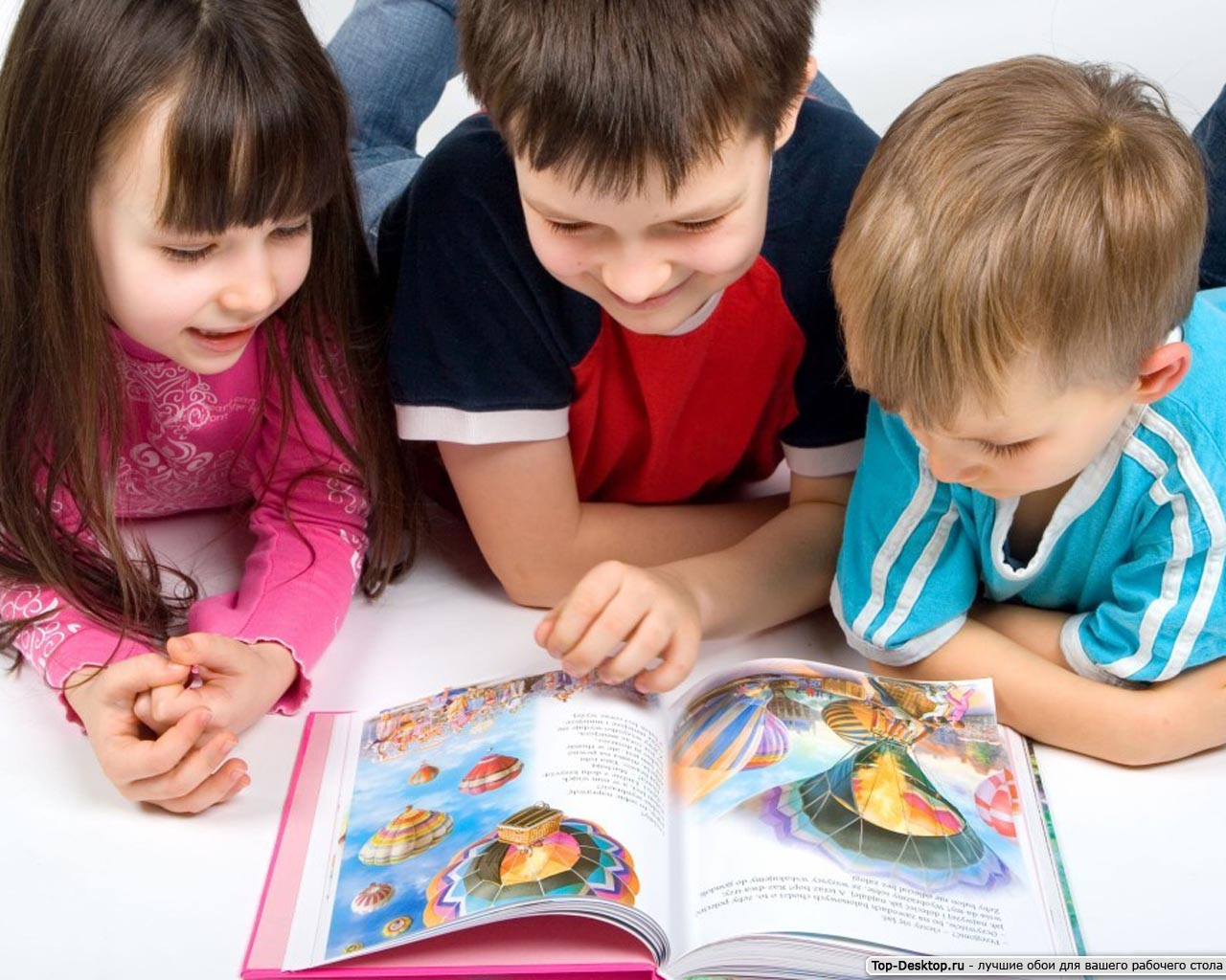
Большинство родителей стремятся, как можно раньше научить читать своего ребенка. Дабы не нарушить детское здоровье, к выбору книги для малыша необходимо подойти со всей ответственностью, ведь есть требования, которыми нельзя пренебрегать.
Знайте, что книга должна быть не только интересной, познавательной, красочной, но и оформлена в соответствии с возрастными способностями ребенка.
Если вы хотите облегчить малышу восприятие прочитанного, покупайте своему ребенку книгу, в которой:
• Бумага белая, хорошего качества;
• Черные буквы хорошо выделяются на фоне бумаги;
• Шрифт четкий, разборчивый, с ясно выраженными просветами между буквами;
• Элементы букв одинаковой толщины без декоративных излишеств;
• Оптимальная величина строчных букв – 3,5 мм;
• Оптимальная длина строки – 125 мм;
• Строки не набегают друг на друга;
• Межстрочный пробел – 2,8 мм;
• Площадь иллюстраций на полосе издания – не менее 50%, а общая площадь иллюстраций в книге – не менее 75%.
Дорогие родители, помните:
• Если книга издана с соблюдением всех требований безопасности, она обязательно имеет санитарно-эпидемиологическое заключение, в котором указано и возрастное соответствие издания;
• Книги для самых маленьких детей проходят еще и экспертизу на безопасность материалов, из которых они изготовлены (краски, клей, лак и др.), поскольку очень часто знакомство маленького ребенка с книгой начинается с ее пробы на вкус;
• Ребенка нельзя заставлять читать в течение продолжительного времени, какой интересной и красиво изданной ни была бы книга;
• Чтение для детей – большая нагрузка, поэтому длительность одного сеанса чтения, например, для старшего дошкольника не должна превышать 8-10 мин;
• Если у ребенка имеются те или иные нарушения зрения (близорукость, косоглазие и др.), с самостоятельным чтением следует повременить.

Желаем Вам успехов!

